**ZDRAVLJE JE NAJVEĆE BOGATSTVO**

POGLEDAJ I RECI ŠTO RADE DJECA NA OVIM SLIKAMA?

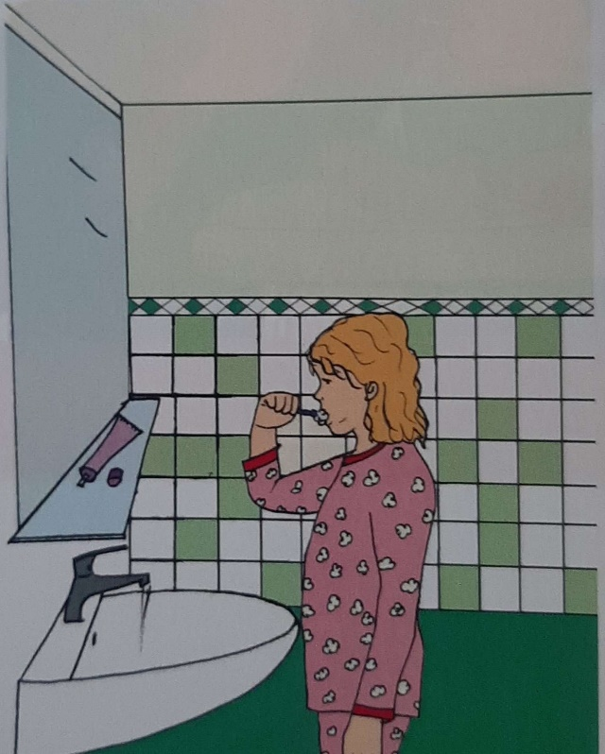 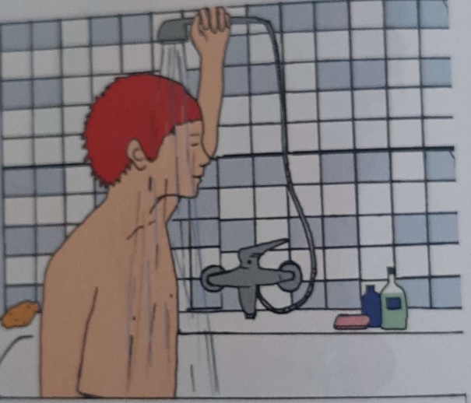

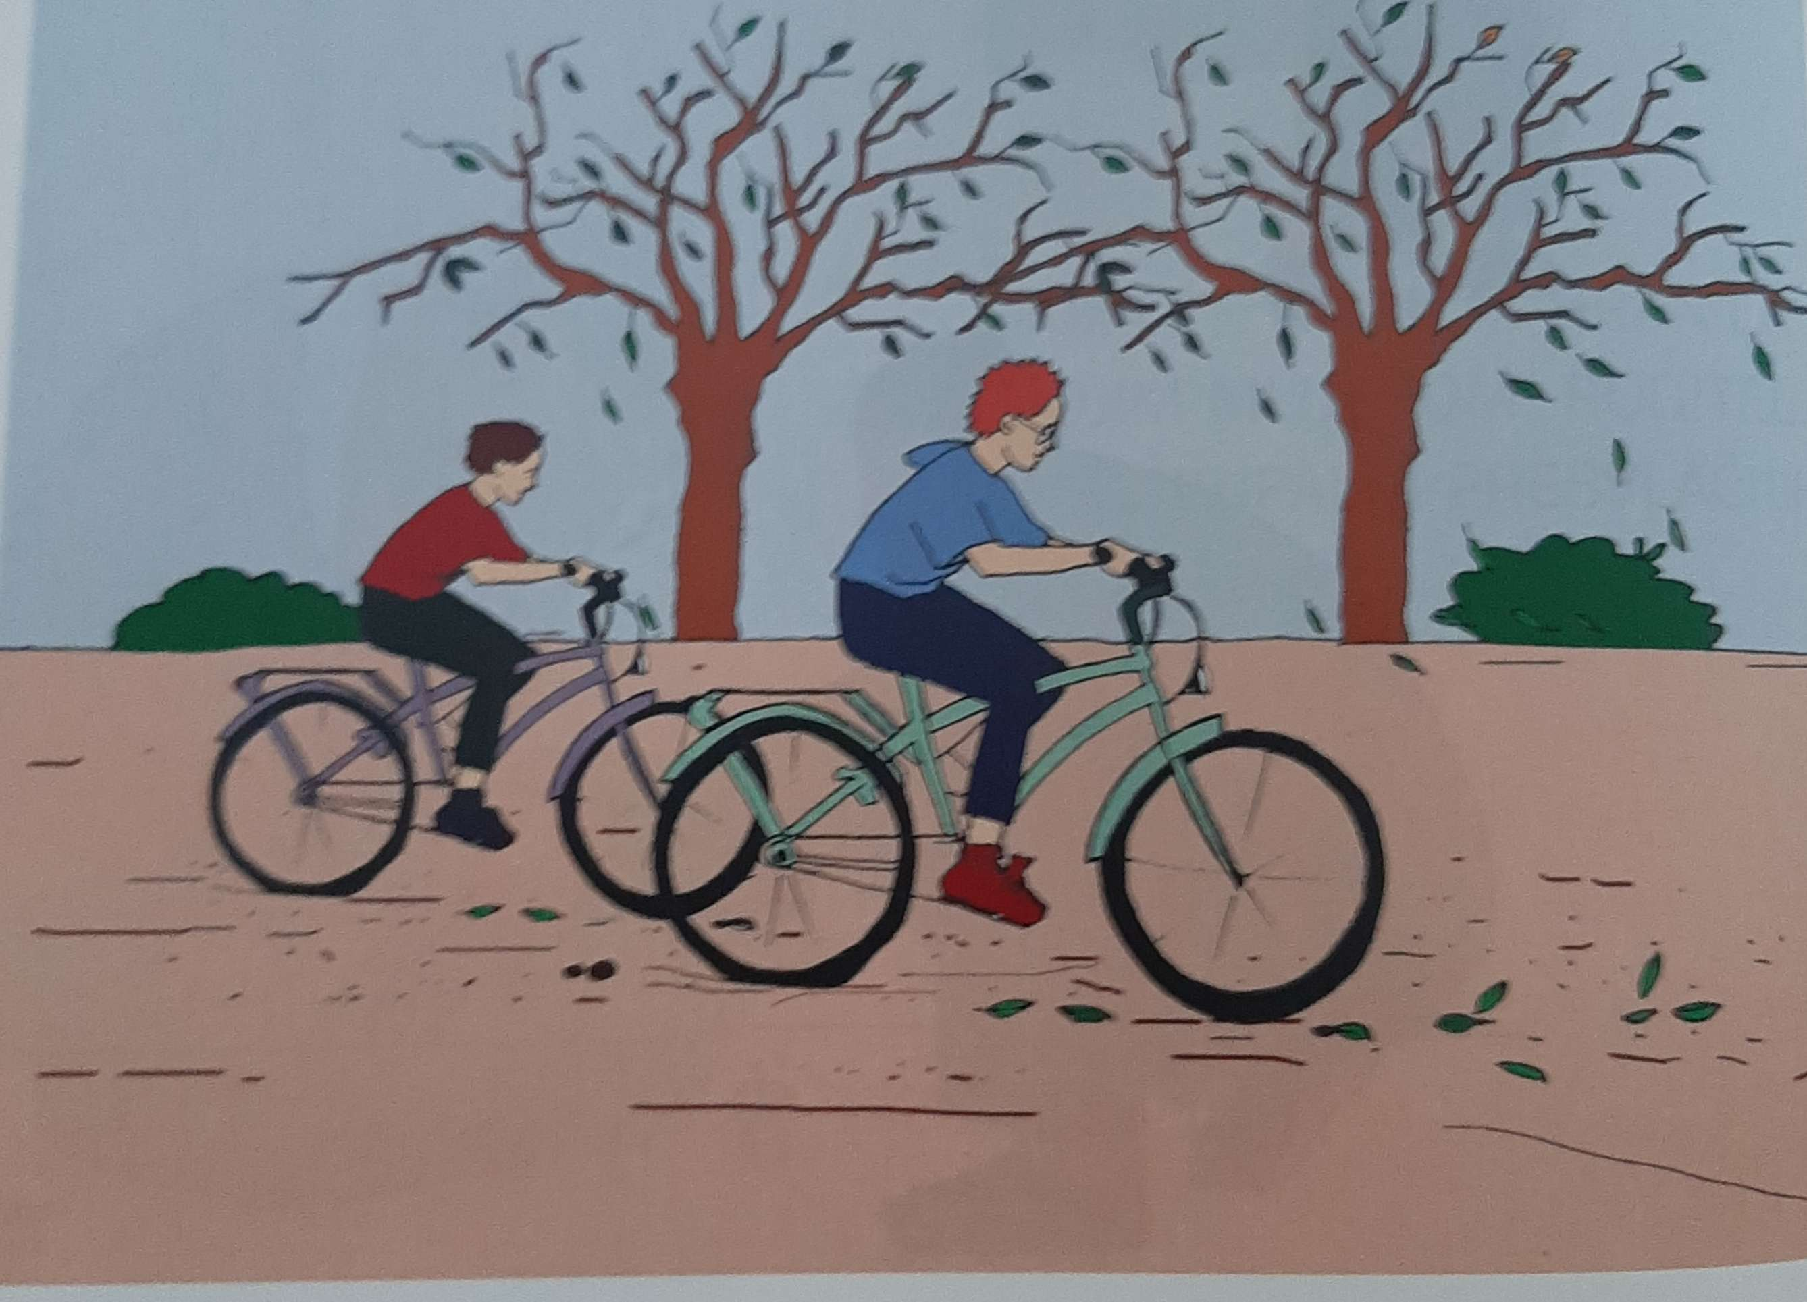

DA BISMO BILI ZDRAVI, MORAMO SE REDOVITO UMIVATI, KUPATI (TUŠIRATI), PRATI ZUBE, PRATI RUKE.

TREBA BORAVITI NA SVJEŽEM ZRAKU I VJEŽBATI.

VAŽNO JE I ODMARATI SE.

SVE TO POMAŽE NAŠEM ZDRAVLJU.

UPAMTI OVU IZREKU: **ČISTOĆA JE POLA ZDRAVLJA!**

U RADNOJ BILJEŽNICI IZ PRIRODE RIJEŠI ZADATKE NA STRANICAMA 36. I 37.